080135

Mon père avait un jardinet
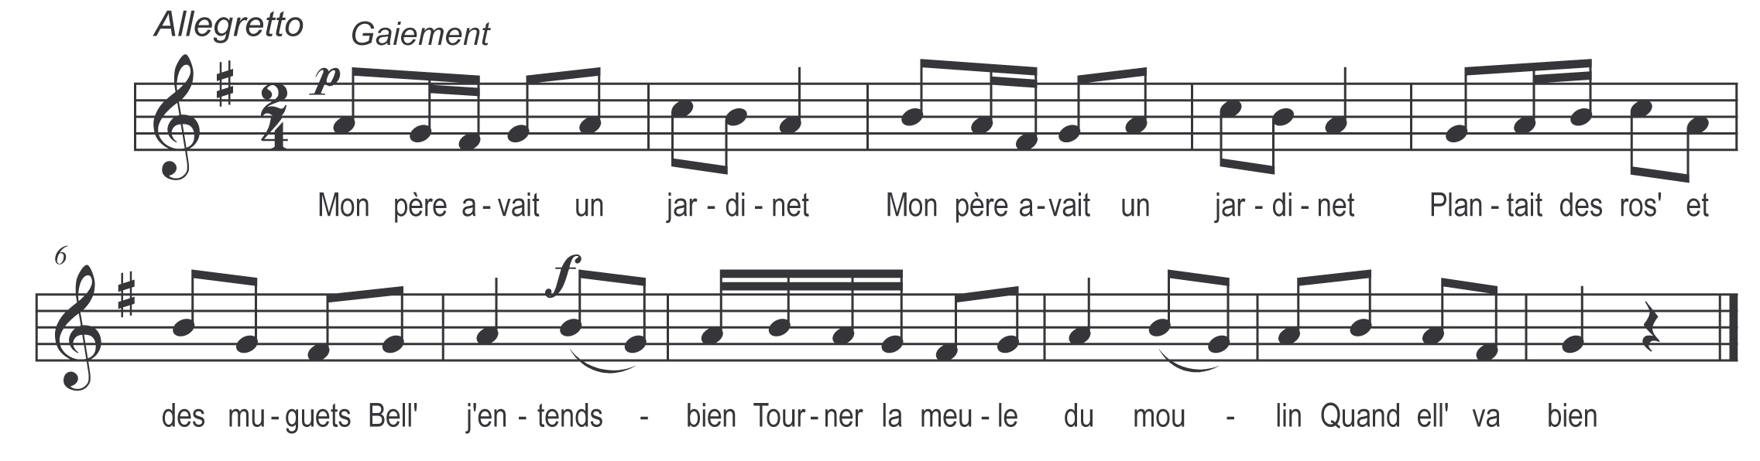

Mon père avait un jardinet (bis)
Plantait des ros’ et des muguets

Bell’ j’entends bien
Tourner la meule du moulin
Quand ell’ va bien

Plantait des ros’ et des muguets (bis)
Ma p’tite sœur les arrosait

Refrain

Les arrosant le roi passait

Belle faites moi-z-un bouquet

Tout plein de ros’ et de muguets

Faisant l’bouquet sa main tremblait

Avez-vous chaud avez-vous freid¹

Fait’ un bon feu et vous chauffez

Je n’ai point chaud, je n’ai point freid

J’ai un mal dont ne guérirai

Faites ma fosse et m’enterrez

Vaut mieux tous deux nous marier

Que d’entend’ le prêtre chanter

Que d’entend’ vot’ mère pleurer

Et moi qui n’ m’en consolerai²

Dans le manuscrit : ¹ froëd, ²Et moi qui n’me consolera

